Задачи по курсу "Теория принятия решений"
1. Какой образец мотоцикла запустить в серию? Исходные данные для принятия решения приведены в табл.11. Разберите четыре критерия принятия решения: пессимистичный, оптимистичный, средней прибыли, минимальной упущенной выгоды.
Табл.11. Прибыль фирмы при различном выборе образца мотоцикла для запуска в серию (млн. руб.)
Цена бензина | Мотоцикл "Витязь" | Мотоцикл "Комар"
Низкая (20 % ) | 900 | 700
Средняя (60%) | 700 | 600
Высокая (20 % ) | 100 | 400
2. Изобразите на плоскости ограничения задачи линейного программирования и решите (графически) эту задачу:
400 W₁ + 450 W₂ → min ,
5 W₁ + 10 W₂ ≥ 45,
20 W₁ + 15 W₂ ≥ 80,
W₁ ≥ 0,
W₂ ≥ 0.
3. Решите задачу линейного программирования:
W₁ + 5 W₂ → max ,
0,1 W₁ + W₂ ≤ 3,8 ,
0,25 W₁ + 0,25 W₂ ≤ 4,2 ,
W₁ ≥ 0 ,
W₂ ≥ 0 .
4. Решите задачу целочисленного программирования:
10 Х + 5 У → max .
8 Х + 3 У ≤ 40,
3 Х + 10 У ≤ 30,
Х ≥ 0 , У ≥ 0 , Х и У - целые числа.
5. Решите задачу о ранце:
Х₁ + Х₂ + 2 Х₃ + 2Х₄ + Х₅ + Х₆ → max ,
0,5 Х₁ + Х₂ + 1,5 Х₃ + 2Х₄ + 2,5Х₅ + 3Х₆ ≤ 3.
Управляющие параметры Х_{k} , k = 1,2,…,6 , принимают значения из множества, содержащего два элемента - 0 и 1.
6. В табл.12 приведены упорядочения 7 инвестиционных проектов, представленные 7 экспертами.
Табл.12. Упорядочения проектов экспертами
Эксперты | Упорядочения
1 | 1 < {2,3} < 4 < 5 < {6,7}
2 | {1,3} < 4 < 2< 5< 7 < 6
3 | 1 < 4 < 2 < 3 < 6 < 5 < 7
4 | 1 < {2, 4} < 3 < 5 < 7 <6
5 | 2 < 3 < 4 < 5 <1 <6 <7
6 | 1 < 3 < 2 < 5 < 6 < 7 < 4
7 | 1 < 5 < 3 < 4 < 2 < 6 < 7
Найдите:
а) итоговое упорядочение по средним арифметическим рангам;
б) итоговое упорядочение по медианам рангов;
в) кластеризованную ранжировку, их согласующую.
7. Выпишите матрицу из 0 и 1, соответствующую бинарному отношению (кластеризованной ранжировке):
5 < {1, 3} < 4 < 2 < {6, 7} .
8. Найдите расстояние Кемени между бинарными отношениями - упорядочениями А = [3< 2 <1< {4,5}] и B = [ 1 < {2 ,3} < 4 < 5 ].
9. Дана квадратная матрица (порядка 9) попарных расстояний для множества бинарных отношений из 9 элементов А₁ , А₂ , А₃ ,..., А₉ (табл.13). Найдите в этом множестве медиану для множества из 5 элементов {А₂ , А₄ , А₅ , А₈ , А₉}.
Табл.13. Попарные расстояния между бинарными отношениями
0 | 2 | 13 | 1 | 7 | 4 | 10 | 3 | 11
2 | 0 | 5 | 6 | 1 | 3 | 2 | 5 | 1
13 | 5 | 0 | 2 | 2 | 7 | 6 | 5 | 7
1 | 6 | 2 | 0 | 5 | 4 | 3 | 8 | 8
7 | 1 | 2 | 5 | 0 | 10 | 1 | 3 | 7
4 | 3 | 7 | 4 | 10 | 0 | 2 | 1 | 5
10 | 2 | 6 | 3 | 1 | 2 | 0 | 6 | 3
3 | 5 | 5 | 8 | 3 | 1 | 6 | 0 | 9
11 | 1 | 7 | 8 | 7 | 5 | 3 | 9 | 0
10. Решите задачу коммивояжера для четырех городов (маршрут должен быть замкнутым и не содержать повторных посещений). Затраты на проезд приведены в табл.14.
Табл.14. Исходные данные к задаче коммивояжера
Город отправления | Город назначения | Затраты на проезд
А | Б | 2
А | В | 1
А | Д | 5
Б | А | 3
Б | В | 2
Б | Д | 1
В | А | 4
В | Б | 1
В | Д | 2
Д | А | 5
Д | Б | 3
Д | В | 3
11. Транспортная сеть (с указанием расстояний) приведена на рис.9. Найдите кратчайший путь из пункта 1 в пункт 4.
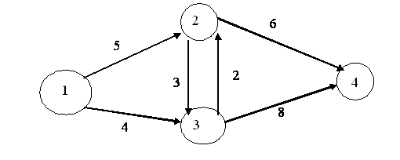
Рис.9. Исходные данные к задаче о кратчайшем пути.
12. Как послать максимальное количество грузов из начального пункта 1 в конечный пункт 8, если пропускная способность путей между пунктами транспортной сети (рис.10) ограничена (табл.15)?
Табл.15. Исходные данные к задаче о максимальном потоке
Пункт отправления | Пункт назначения | Пропускная способность
1 | 2 | 1
1 | 3 | 2
1 | 4 | 3
2 | 5 | 2
3 | 2 | 2
3 | 4 | 2
3 | 6 | 1
4 | 7 | 4
5 | 8 | 3
6 | 5 | 2
6 | 7 | 1
6 | 8 | 1
7 | 8 | 3
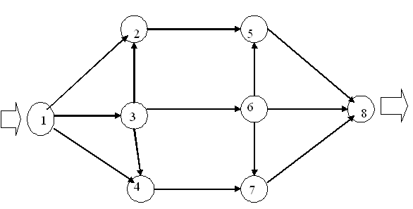
Рис.9. Транспортная сеть к задаче о максимальном потоке.

